Приложение 1.7

к Правилам землепользования и

застройки городского округа –

муниципального образования

«город Екатеринбург»

**Карта**

**отображения территорий перспективного развития в границах**

**муниципального образования «город Екатеринбург»**

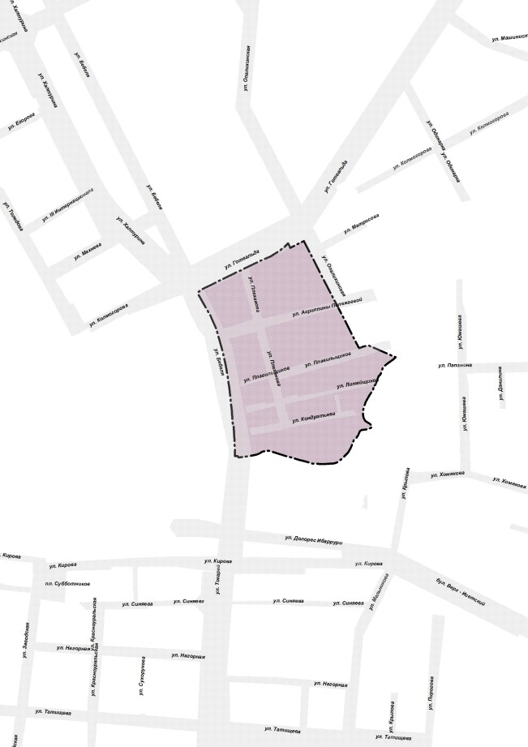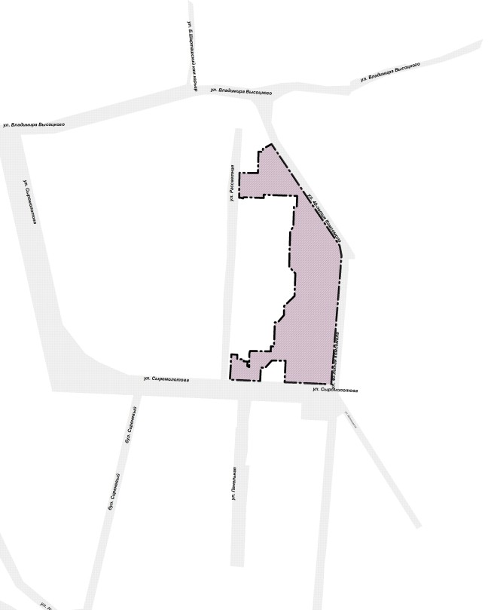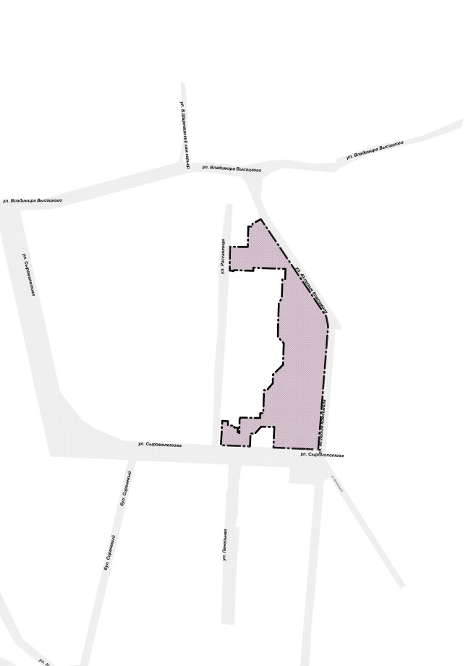

Территории, в границах которых предусматривается осуществление деятельности по комплексному и устойчивому развитию территории